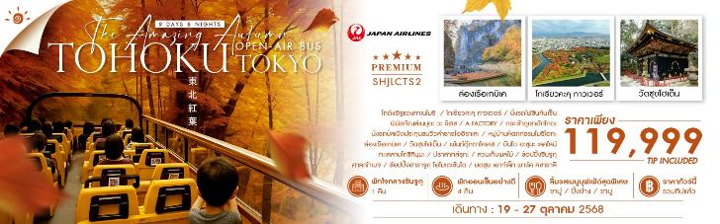

|  |  |  |  |  |  |
| --- | --- | --- | --- | --- | --- |
| **วันที่** | **กำหนดการ** | **เช้า** | **เที่ยง** | **เย็น** | **โรงแรม** |
| **1** | **กรุงเทพฯ (สนามบินสุวรรณภูมิ) – โตเกียว สนามบินฮาเนดะ (JL034:22.05-06.20)** | X | X | ✈ |  |
| **2** | **โตเกียว (สนามบินฮาเนดะ) – ฮอกไกโด (สนามบินชิโตเสะ) (JL505:08.15-09.50) – เมืองฮาโกดาเตะ – โกดังอิฐแดงคาเนโมริ** | ✈ | 🍽 | 🍽 | **HEWITT RESORT**  **หรือเทียบเท่า** |
| **3** | **เมืองฮาโกดาเตะ – โกเรียวคะคุ ทาวเวอร์ – นั่งรถไฟชินคันเซ็น – เมืองอาโอโมริ – พิพิธภัณฑ์เนบุตะ วะ รัซเซ – A FACTORY** | 🍽 | 🍽 | 🍽 | **HOSHINO RESORTS AOMORIYA**  **หรือเทียบเท่า** |
| **4** | **เมืองอาโอโมริ – กระเช้าภูเขาฮักโกดะ – โรงแรม – นั่งรถบัสเปิดประทุนชมวิวลำธารโออิราเสะ** | 🍽 | 🍽 | 🍽 | **HOSHINO RESORTS OIRASE KEIRYU HOTEL**  **หรือเทียบเท่า** |
| **5** | **หมู่บ้านหัตถกรรมโมริโอกะ – ล่องเรือเกบิเค – เมืองเซ็นได** | 🍽 | 🍽 | 🍽 | **HOTEL METROPOLITAN SENDAI EAST**  **หรือเทียบเท่า** |
| **6** | **วัดซุยโฮเด็น – จังหวัดฟุกุชิมะ – เพ้นท์ตุ๊กตาโคเคชิ – บันได อะซุมะ เลคไลน์ – ทะเลสาบโกชิคินุมะ** | 🍽 | 🍽 | 🍽 | **HARATAKI HOTEL**  **หรือเทียบเท่า** |
| **7** | **ปราสาทสึรุกะ (ถ่ายภาพด้านนอก) – สวนเก็บผลไม้ – เมืองโตเกียว – ช้อปปิ้งชินจูกุ** | 🍽 | 🍽 | 🍽 | **KEIO PLAZA HOTEL TOKYO**  **หรือเทียบเท่า** |
| **8** | **ศาลเจ้าเมจิ – ช้อปปิ้งฮาราจูกุ โอโมเตะซันโด – มิตซุย เอาท์เล็ท พาร์ค คิซาราสึ – โตเกียว (สนามบินฮาเนดะ)** | 🍽 | X | 🍽 |  |
| **9** | **โตเกียว (สนามบินฮาเนดะ) – กรุงเทพฯ (สนามบินสุวรรณภูมิ) (JL033:00.10-05.05)** | ✈ | X | X |  |
| **\*\*\* รวมค่าทิปไกด์และคนขับรถ ตลอดการเดินทาง\*\*\*** | | | | | |

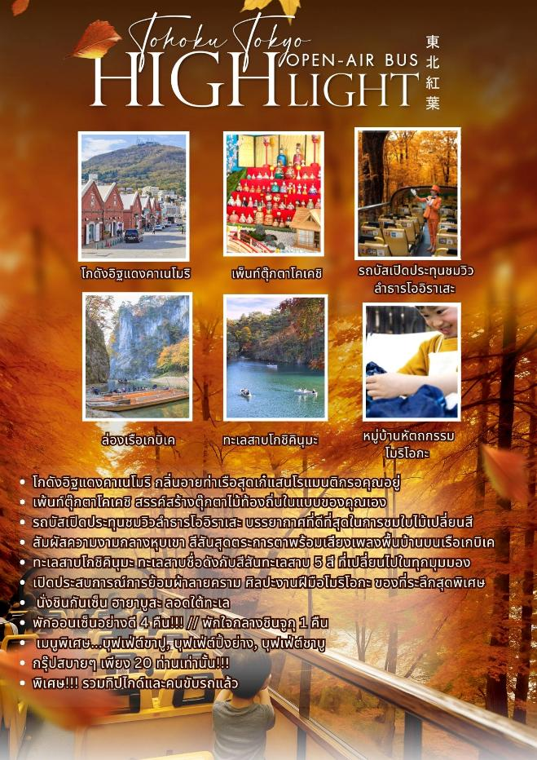

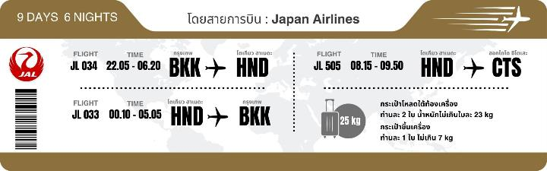

**โปรแกรมการเดินทาง**

**วันแรก กรุงเทพฯ (สนามบินสุวรรณภูมิ) – โตเกียว สนามบินฮาเนดะ (JL034:22.05-06.20)**

**19.00 น.** 🗣 พร้อมกันที่ **สนามบินสุวรรณภูมิ** **อาคารผู้โดยสารขาออก (ระหว่างประเทศ) ชั้น** **4 ประตู 7 เคาน์เตอร์ P สายการบิน JAPAN AIRLINES (JL)** โดยมีเจ้าหน้าที่จากทางบริษัทฯ คอยต้อนรับ และอำนวยความสะดวกแก่ท่านก่อนออกเดินทาง

**\*\*สำคัญมาก !! ประเทศญี่ปุ่นไม่อนุญาตให้นำอาหารสดจำพวก เนื้อสัตว์ พืช ผัก ผลไม้ เข้าประเทศ หากฝ่าฝืนมีโทษปรับและจับ\*\***

**22.05 น. เหินฟ้าสู่ สนามบินฮาเนดะ โดยสายการบิน JAPAN AIRLINES เที่ยวบินที่ JL034 ✈**

* **เที่ยวบินหรือเวลาอาจมีการเปลี่ยนแปลง ทั้งนี้ขึ้นอยู่กับสายการบินเป็นผู้กำหนด**
* **ขอสงวนสิทธิ์ในการเลือกที่นั่งบนเครื่องบิน เนื่องจากการจัดที่นั่งบนเครื่องบิน เป็นสิทธิ์ของเจ้าหน้าที่เช็คอิน ซึ่งทางบริษัทไม่สามารถเข้าไปแทรกแซงได้**

**กรณีผู้เดินทางต้องการขอวีลแชร์ที่สนามบิน กรุณาแจ้งกับทางบริษัททัวร์ฯ ทันที หลังจากที่ท่านชำระเงินมัดจำค่าทัวร์เรียบร้อยแล้ว**

**หมายเหตุ : หากผู้เดินทางต้องการนำวีลเเชร์ส่วนตัวไปเอง จะต้องเป็นวีลแชร์ที่ไม่มีแบตเตอรี่**

***(บริการอาหารและเครื่องดื่มบนเครื่อง)***

**\*\*การบริการอาหารและเครื่องดื่มบนเครื่องบิน เป็นบริการของสายการบิน ทั้งนี้อาจจะมีการเปลี่ยนแปลงได้ขึ้นอยู่กับนโยบายของสายการบิน โดยไม่ต้องเเจ้งให้ทราบล่วงหน้า\*\***

**วันที่สอง โตเกียว (สนามบินฮาเนดะ) – ฮอกไกโด (สนามบินชิโตเสะ) (JL505:08.15-09.50) – เมืองฮาโกดาเตะ – โกดังอิฐแดงคาเนโมริ**

**โทยะ –** **โกดังอิฐแดงคาเนโมริ**

**06.20 น.** เดินทางถึง **สนามบินฮาเนดะ จากนั้นต่อไฟลท์ไป ฮอกไกโด (สนามบินชิโตเสะ)**

**08.15 น.** **เหินฟ้าสู่ สนามบินชิโตเสะ โดยสายการบิน JAPAN AIRLINES เที่ยวบินที่ JL505✈**

***(บริการอาหารและเครื่องดื่มบนเครื่อง)***

**\*\*การบริการอาหารและเครื่องดื่มบนเครื่องบิน เป็นบริการของสายการบิน ทั้งนี้อาจจะมีการเปลี่ยนแปลงได้ขึ้นอยู่กับนโยบายของสายการบิน โดยไม่ต้องเเจ้งให้ทราบล่วงหน้า\*\***

**09.50 น.** เดินทางถึง **สนามบินชิโตเสะ (ฮอกไกโด)** (เวลาท้องถิ่นเร็วกว่าไทย 2 ช.ม. กรุณาปรับนาฬิกาของท่านเป็นเวลาท้องถิ่นเพื่อสะดวกในการนัดหมาย) หลังผ่านพิธีการตรวจคนเข้าเมืองและศุลกากรเรียบร้อยแล้ว

นำท่านเดินทางสู่ **เมืองฮาโกดาเตะ** ตั้งอยู่ทางตอนใต้ของเกาะฮอกไกโด เป็นเมืองที่ล้อมรอบไปด้วยทะเลมีธรรมชาติที่สวยงาม ซึ่งในปีอันเซอิที่ 6 (ค.ศ. 1859) เมืองฮาโกดาเตะแห่งนี้ได้เปิดเป็นท่าเรือสำหรับการค้าระหว่างประเทศเป็นแห่งแรกของญี่ปุ่นพร้อมกับท่าเรือโยโกฮามาและท่าเรือนางาซากิ จึงมีกลิ่นอายวัฒนธรรมของชาวต่างชาติอยู่ด้วย

**เที่ยง** 🍽 **รับประทานอาหารกลางวัน ณ ภัตตาคาร**

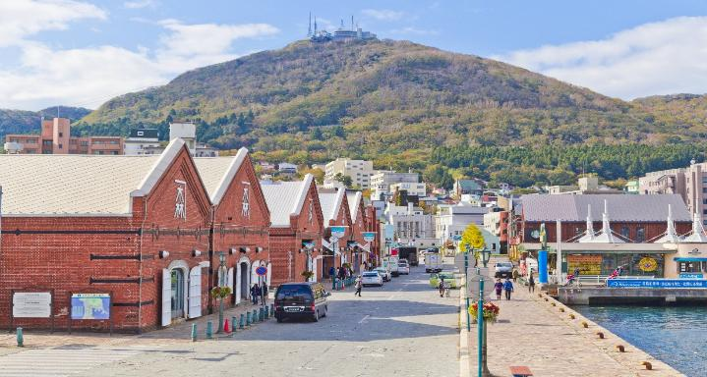**บ่าย** นำท่านสู่ **โกดังอิฐแดงคาเนโมริ** ให้ท่านสัมผัสกลิ่นอายประวัติศาสตร์ ณ โกดังอิฐแดงคาเนโมริ สถานที่สุดฮิตใจกลางเมืองฮาโกดาเตะ ที่ผสมผสานความทันสมัยกับบรรยากาศทรงเสน่ห์ของสถาปัตยกรรมสไตล์ตะวันตกไว้ด้วยกัน ให้ท่านเดินเล่นชมวิว ทานขนมแสนอร่อย ซื้อของที่ระลึก พร้อมเก็บภาพความทรงจำอบอุ่นกับมุมถ่ายรูปสุดชิค

🛏 **พักที่ HEWITT RESORT หรือเทียบเท่า**

**ค่ำ** 🍽 **รับประทานอาหารค่ำ ณ ห้องอาหารโรงแรม *เมนูพิเศษ...บุฟเฟ่ต์ขาปู***

หลังรับประทานอาหารแล้วเชิญท่านพักผ่อนไปกับการแช่ **ออนเซ็น** น้ำแร่ธรรมชาติผ่านความร้อนใต้พิภพเพื่อผ่อนคลายความเมื่อยล้าเลือดลมเดินดีเสริมสุขภาพให้กระปรี้กระเปร่าผิวพรรณสดใสมีน้ำมีนวลช่วยระบบการเผาผลาญของร่างกายให้อยู่ในสภาพคงที่ ความอัศจรรย์แห่งการอาบน้ำแร่แบบญี่ปุ่นนี่เองทำให้มีผู้กล่าวถึงว่า **=> หากมาที่ญี่ปุ่นแล้วไม่ได้ลงอาบน้ำแร่ก็เหมือนกับว่าท่านมาไม่ถึงญี่ปุ่น！**

**\*\* หมายเหตุ !! ลูกค้าต้องเตรียมสัมภาระของใช้ส่วนตัว เช่น เสื้อผ้า 2 ชุด (ชุดนอน 1 ชุด/ ชุดเที่ยว 1 ชุด) ผ้าเช็ดตัว แปรงสีฟัน ยาสีฟัน แชมพู หมวกอาบน้ำ รองเท้าแตะ ฯลฯ ใส่กระเป๋าใบเล็กสำหรับค้าง 1 คืนที่โรงเเรมโฮชิโนะ อาโอโมริยะ (วันที่ 3 ของการเดินทาง) เนื่องจากกระเป๋าใบใหญ่ จะถูกส่งไปรอที่โรงแรมโฮชิโนะ โออิราเสะ (วันที่ 4 ของการเดินทาง)**

**วันที่สาม เมืองฮาโกดาเตะ – โกเรียวคะคุ ทาวเวอร์ – นั่งรถไฟชินคันเซ็น – เมืองอาโอโมริ – พิพิธภัณฑ์เนบุตะ วะ รัซเซ – A FACTORY**

**เช้า** 🍽 **รับประทานอาหารเช้า ณ ห้องอาหารโรงแรม**

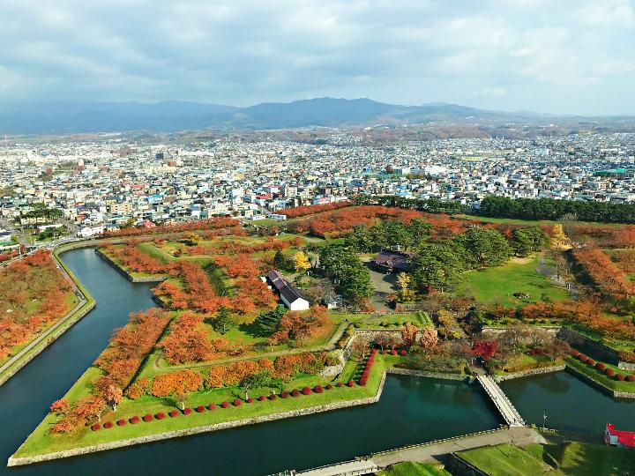นำพาท่านขึ้น **โกเรียวคะคุ ทาวเวอร์** แลนด์มาร์กสำคัญของฮาโกดาเตะ นอกจากให้ท่านชมความสวยงามของเมืองได้ทั้ง 360 องศาแล้ว อีก 1 ไฮไลท์ที่ห้ามพลาดคือการถ่ายรูปคู่กับป้อมปราการรูปดาว 5 แฉกที่มีเพียงแห่งเดียวในประเทศญี่ปุ่น ทั้งยังมีเอกลักษณ์และสีสันที่โดดเด่นในแต่ละฤดูกาลอีกด้วย **หมายเหตุ..ความสวยงามของการเปลี่ยนสีใบไม้ขึ้นอยู่กับสภาพอากาศ**

จากนั้นนำท่านสู่ **สถานีรถไฟชินคันเซ็น** เพื่อโดยสาร **รถไฟชินคันเซ็น** เดินทางไปยัง **สถานีชินอาโอโมริ** เมืองอาโอโมริ ซึ่งสถานีรถไฟหลักในเมืองอาโอโมริ และเป็นจุดเชื่อมต่อสำคัญสำหรับนักท่องเที่ยวที่เดินทางด้วยรถไฟชินคันเซ็นจากโตเกียวหรือฮอกไกโด โดยสถานีนี้เป็นจุดเริ่มต้นในการเข้าเมือง

**เที่ยง** 🍽 **รับประทานอาหารกลางวัน ณ ภัตตาคาร**

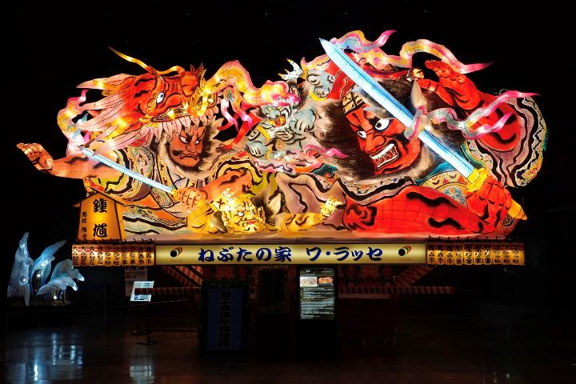**บ่าย** นำท่านเดินทางสู่ **พิพิธภัณฑ์เนบุตะ วะ รัซเซ** สถานที่ท่องเที่ยวสำคัญในเมืองอาโอโมริ ที่นำเสนอประสบการณ์เทศกาลเนบุตะ (เทศกาลไฟของญี่ปุ่น) อันโด่งดังให้เยี่ยมชมได้สัมผัสกับบรรยากาศที่มีชีวิตชีวา ประวัติศาสตร์ และประเพณีของเทศกาล เมื่อเข้าไปในทางเข้าชั้นสองของนิทรรศการ จะได้พบกับภาพต่างๆ ของเทศกาลตามทางเดินสีแดงที่เรียงรายไปด้วยภาพประวัติศาสตร์ 300 ปีของเทศกาลเนบุตะ มัตสึริ โคมไฟรูปปลาทองสีแดงซึ่งเป็นสัญลักษณ์ของเทศกาลอีกประการหนึ่ง แขวนอยู่ตามทางเดินที่เสียงกลองไทโกะ ขลุ่ย และเสียงร้องต่างๆ บรรเลง

จากนั้นนำท่านสู่ **A FACTORY** ร้านขายของฝากที่มีหลังคาทรงสามเหลี่ยม 6 หลัง ซึ่งได้รับรางวัล Good Design Award ในปี 2011 เป็นจุดเด่นตั้งเรียงกันอยู่บริเวณริมน้ำหน้าสถานีอาโอโมริโดยมีอ่าวมุตสึและสะพานอ่าวอาโอโมริเป็นฉากหลัง ภายในมีสินค้ามากมายที่ทำจากแอปเปิ้ลผลไม้ขึ้นชื่อของอาโอโมริ ไม่ว่าจะเป็น อาหาร ขนมหรือเครื่องดื่ม เครื่องปรุงรส น้ำแอปเปิ้ล แอลกอฮอล์ และของใช้เบ็ดเตล็ด โดยไม่เพียงมีของฝากยอดนิยมแบบดั้งเดิมของอาโอโมริเท่านั้น แต่ยังรวมถึงสินค้าแปลกใหม่ที่หายากอีกด้วย

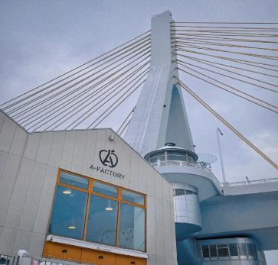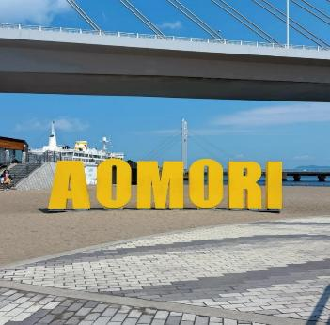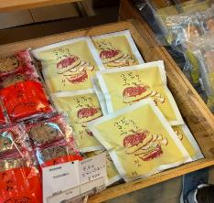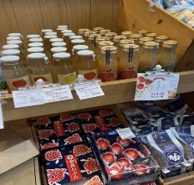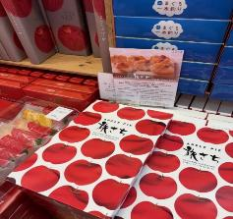

🛏 **พักที่ HOSHINO RESORTS AOMORIYA หรือเทียบเท่า**

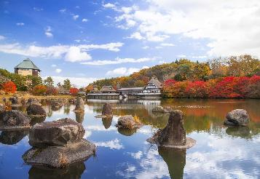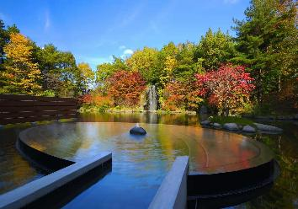

**ค่ำ** 🍽 **รับประทานอาหารค่ำ ณ ห้องอาหารโรงแรม**

*หลังอาหารค่ำ สามารถชมโชว์ศิลปะการแสดงวัฒนธรรมท้องถิ่นและเทศกาลอาโอโมริเนบุตะ เป็นวัฒนธรรมงานเทศกาลญี่ปุ่นอันน่าตื่นตาตื่นใจตลอดทั้งปี*

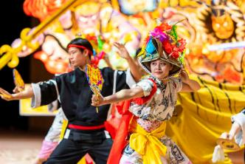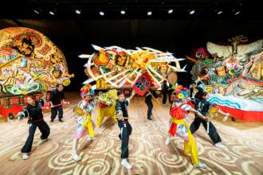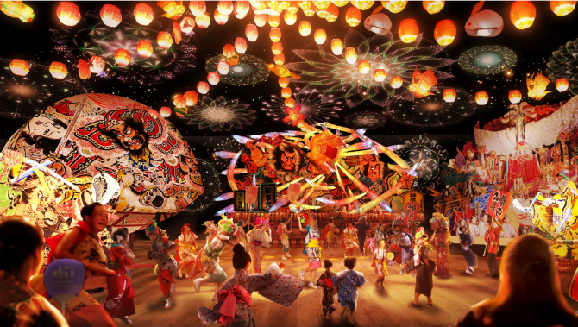

เชิญท่านพักผ่อนไปกับการแช่ **ออนเซ็น** เพื่อผ่อนคลายความเมื่อยล้า ให้เลือดลมเดินดีเสริมสุขภาพให้กระปรี้กระเปร่าผิวพรรณสดใสมีน้ำมีนวลช่วยระบบการเผาผลาญของร่างกายให้อยู่ในสภาพคงที่

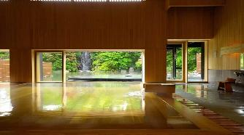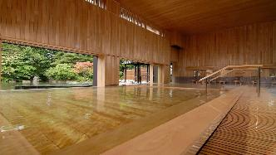

**วันที่สี่ เมืองอาโอโมริ – กระเช้าภูเขาฮักโกดะ – โรงแรม – นั่งรถบัสเปิดประทุนชมวิวลำธารโออิราเสะ**

**เช้า** 🍽 **รับประทานอาหารเช้า ณ ห้องอาหารโรงแรม**

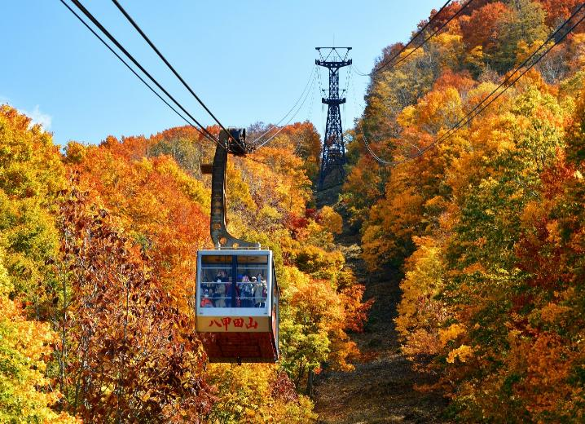นำท่านนั่ง **กระเช้าลอยฟ้าฮักโกดะ** (Hakkoda Ropeway) เป็นหนึ่งในจุดชมวิวที่โดดเด่นของจังหวัดอาโอโมริ ซึ่งตั้งอยู่ในอุทยานแห่งชาติโทวาดะ-ฮาจิมังไต (Towada-Hachimantai National Park) กระเช้าแห่งนี้เปิดให้บริการตลอดทั้งปี และเป็นที่นิยมอย่างมากในช่วงฤดูใบไม้เปลี่ยนสีและฤดูหนาว มีระยะทาง 2.5 กิโลเมตร ระหว่างทางท่านจะได้ชมใบไม้เปลี่ยนสีที่สวยงามทั่วทั้งภูเขา **หมายเหตุ..ความสวยงามของการเปลี่ยนสีใบไม้ขึ้นอยู่กับสภาพอากาศ**

**เที่ยง** 🍽 **รับประทานอาหารกลางวัน ณ ภัตตาคาร**

**บ่าย** นำท่านสู่ **โรงแรมที่พัก**

🛏 **พักที่ HOSHINO RESORTS OIRASE KEIRYU HOTEL หรือเทียบเท่า**

**13:30 น.** จากนั้นนำท่าน **นั่งรถบัสเปิดประทุนชมวิวลำธารโออิราเสะ** ให้ท่านท่องเที่ยวไปตามหุบเขาโออิราเสะด้วยรถบัสเปิดประทุน มอบประสบการณ์สุดตื่นเต้นพร้อมวิวธรรมชาติ โอบล้อมด้วยต้นไม้สูงและหน้าผาหินผ่านอุโมงค์ในป่า ท่ามกลางทัศนียภาพอันยิ่งใหญ่ของต้นไม้สีเขียวรอบตัวแบบ 360 องศา

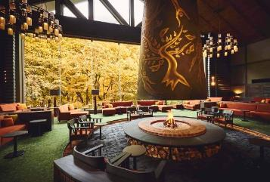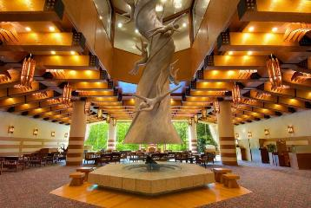

**หมายเหตุ :**

**1. เด็กอายุต่ำกว่า 4 ปี ไม่สามารถนั่งรถบัสเปิดประทุนได้ (เป็นกฎของทางสถานที่) และต้องมีผู้ปกครองคอยดูแลเด็กที่โรงแรม ไม่สามารถปล่อยให้เด็กอยู่ตามลำพังได้**

**2. ความสวยงามของการเปลี่ยนสีใบไม้ขึ้นอยู่กับสภาพอากาศ**

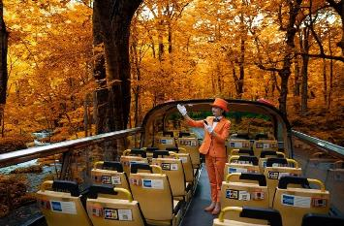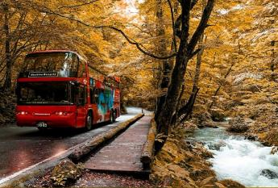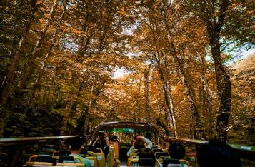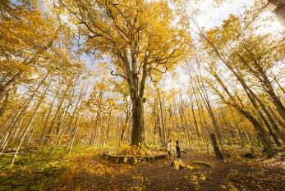

**ค่ำ** 🍽 **รับประทานอาหารค่ำ ณ ห้องอาหารโรงแรม**

หลังรับประทานอาหารแล้วเชิญท่านพักผ่อนไปกับการแช่ **ออนเซ็น** เพื่อผ่อนคลายความเมื่อยล้า ให้เลือดลมเดินดีเสริมสุขภาพให้กระปรี้กระเปร่าผิวพรรณสดใสมีน้ำมีนวลช่วยระบบการเผาผลาญของร่างกายให้อยู่ในสภาพคงที่

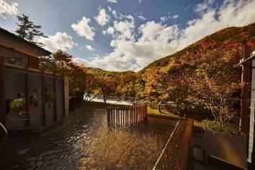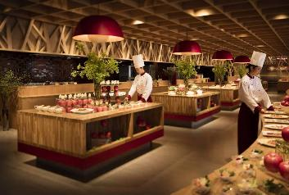

**วันที่ห้า หมู่บ้านหัตถกรรมโมริโอกะ – ล่องเรือเกบิเค – เมืองเซ็นได**

**เช้า** 🍽 **รับประทานอาหารเช้า ณ ห้องอาหารโรงแรม**

นำท่านเดินทางสู่ **จังหวัดอิวาเตะ** สู่ **หมู่บ้านหัตถกรรมโมริโอกะ** หรือหมู่บ้านงานหัตถกรรมของเมืองโมริโอกะ จังหวัดอิวาเตะ หมู่บ้านที่มีชื่อเสียงด้านหัตถกรรมสไตล์ญี่ปุ่น ที่หมู่บ้านแห่งนี้มีการจัด work shop ทั้งงานไม้, งานเหล็ก, งานฝีมือต่างๆ เช่นการทำผ้ามัดย้อม ระบายสีม้าไม้ รวมถึงการทำขนมอย่างเซมเบ้ หรือทำเส้นบะหมี่เรเมนกันสดๆ ถือเป็นอีกหนึ่งประสบการณ์ที่ไม่ควรพลาด นอกจากภายในอาคารก็ยังมีการรวบรวมสินค้าท้องถิ่นกว่า 4,000 ไอเทมมาไว้ด้วยกัน ใครเป็นสายช้อปปิ้งคงฟิน เพราะที่นี่ได้รวบรวมของฝากของที่ระลึกสไตล์ญี่ปุ่นมาไว้ให้เลือกชมเลือกอย่างจุใจ ไม่ต้องไปหาที่ไหนไกล จะซื้อเป็นของที่ระลึกก็ดีงาม หรือจะซื้อเป็นของฝากคนรับก็คงปลื้มใจ

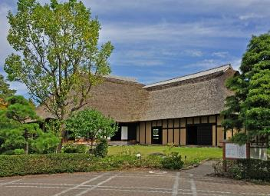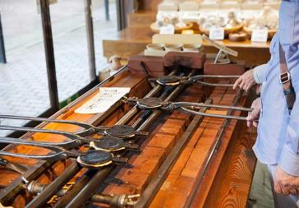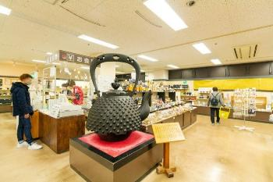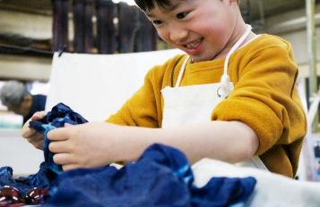

**เที่ยง** 🍽 **รับประทานอาหารกลางวัน ณ ภัตตาคาร**

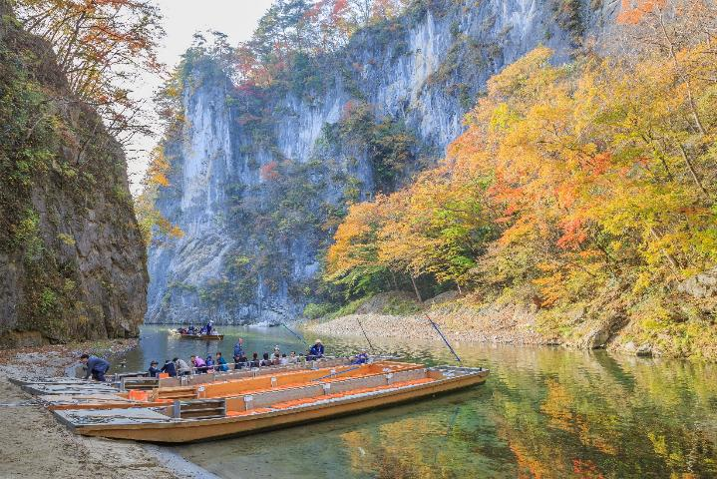**บ่าย** นำท่านเปลี่ยนบรรยากาศ **ล่องเรือเกบิเค** ตั้งอยู่ทางตอนใต้ของจังหวัดอิวาเตะ เป็นหุบเขาขนาดใหญ่ที่มีประวัติศาสตร์อันยาวนาน มีกิจกรรมล่องเรือสัมผัสทัศนียภาพความงดงามของฤดูกาลญี่ปุ่นได้ตลอดทั้งปี ความงามในฤดูใบไม้ผลิของดอกซากุระและดอกฟูจิ ความเขียวขจีของต้นไม้ ใบไม้เปลี่ยนสีทั่วทั้งหุบเขาในฤดูใบไม้ร่วง สีขาวโพลนของหิมะในฤดูหนาว **หมายเหตุ..ความสวยงามของการเปลี่ยนสีใบไม้ขึ้นอยู่กับสภาพอากาศ**

จากนั้นนำท่านเดินทางสู่ **เมืองเซ็นได**

**🛏 พักที่ HOTEL METROPOLITAN SENDAI EAST หรือเทียบเท่า**

**ค่ำ** 🍽 **รับประทานอาหารค่ำ ณ ภัตตาคาร *เมนูพิเศษ...บุฟเฟ่ต์ปิ้งย่าง***

**วันที่หก วัดซุยโฮเด็น – จังหวัดฟุกุชิมะ – เพ้นท์ตุ๊กตาโคเคชิ – บันได อะซุมะ เลคไลน์ – ทะเลสาบโกชิคินุมะ**

**เช้า** 🍽 **รับประทานอาหารเช้า ณ ห้องอาหารโรงแรม**

นำท่านเดินทางสู่ **วัดซุยโฮเด็น** วัดที่บูชายอดขุนพล ดาเตะ มาซามุเนะ นักกรบชื่อก้องและเป็นเจ้าเมืองเซนไดรุ่นแรก วัดแห่งนี้ถูกออกแบบในสไตล์โมโมยามะ (Momoyama) มีลักษณะเด่นคือการตกแต่งที่หรูหราและสีสันสดใส แม้จะถูกทำลายจากการทิ้งระเบิดในสงครามโลกครั้งที่สอง แต่ได้รับการบูรณะในปี ค.ศ. 1979 และปรับปรุงเพิ่มเติมในปี ค.ศ. 2001 เพื่อให้ใกล้เคียงกับต้นฉบับมากที่สุด ปัจจุบันพื้นที่โดยรอบปกคลุมด้วยป่าสนซีดาร์ ให้ความรู้สึกสงบและร่มรื่น เหมาะแก่การเดินเล่นและพักผ่อน

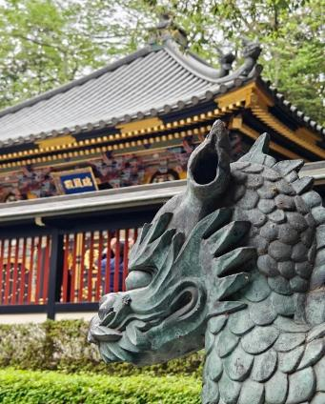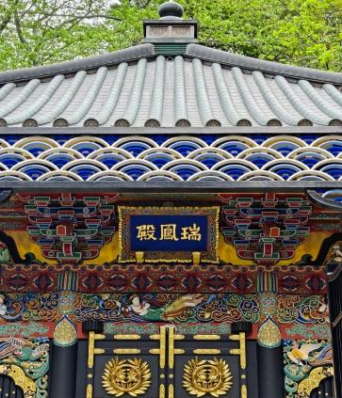

จากนั้นนำท่านสู่ **จังหวัดฟุกุชิมะ**

**เที่ยง** 🍽 **รับประทานอาหารกลางวัน ณ ภัตตาคาร**

**บ่าย** นำท่าน **เพ้นท์ตุ๊กตาโคเคชิ** งานหัตถศิลป์ที่สะท้อนความละเมียดละไมแบบญี่ปุ่น ที่ยังคงรักษาเสน่ห์ของช่างฝีมือในแต่ละยุคสมัยไว้ได้อย่างดี เป็นตุ๊กตาที่มีเอกลักษณ์โดดเด่นด้วยการแสดงออกอันอ่อนโยน และพื้นผิวของไม้ที่ให้สัมผัสแบบธรรมชาติ ช่วยปลอบประโลมใจผู้คนทั้งในอดีตและปัจจุบัน การทำคาเคชิเริ่มจากไม้ธรรมดา ที่นำมาถูกขูด ฝน ขัด และลงสีอย่างประณีตด้วยฝีมือของช่างไม้ผู้เชี่ยวชาญ จนค่อยๆ กลายเป็นตุ๊กตาคาเคชิที่มีชีวิตชีวาและงดงาม ให้ท่านได้สนุกลองเพ้นท์สีทำตุ๊กตาดั้งเดิมโคเคชิของตัวเอง

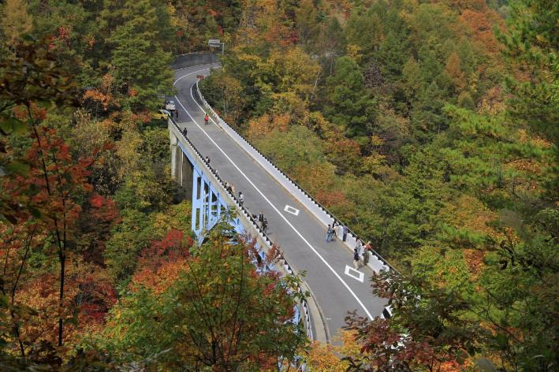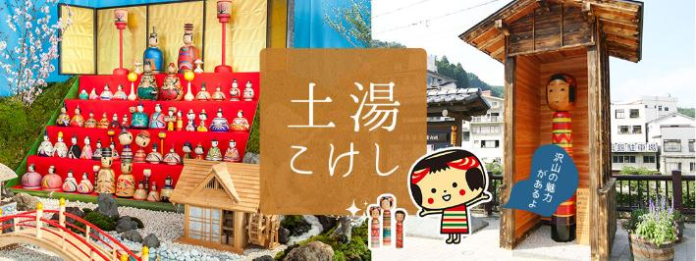นำท่านผ่านเส้นทางธรรมชาติ **บันได อะซุมะ เลคไลน์** ตลอดเส้นทางยาวกว่า 13 กม. เต็มไปด้วยทิวทัศน์ของป่าเขาและทะเลสาบที่งดงาม โดยเฉพาะช่วงใบไม้เปลี่ยนสีที่งดงามตระการตา เหมาะสำหรับการแวะชมวิวและถ่ายภาพความประทับใจ **หมายเหตุ..ความสวยงามของการเปลี่ยนสีใบไม้ขึ้นอยู่กับสภาพอากาศ**

จากนั้นนำท่านสู่ **ทะเลสาบโกชิคินุมะ** (ชื่อเรียกรวมของบึงหลายแห่ง) ที่ท่องเที่ยวระดับมิชลิน 1 ดาว สีน้ำในบึง เกิดจากการระเบิดของภูเขาไฟ ประกอบด้วยสีฟ้า น้ำเงินเข้ม เขียวมรกต เหลืองจนถึงแดง โดยบึงอาโอนุมะจะมีสีสันและมีเสน่ห์ที่สุด ให้ท่านชมความงดงามที่ธรรมชาติรังสรรค์ขึ้นมา สถานที่แห่งนี้สามารถมาชมได้ทุกฤดูกาล ทิวทัศน์รอบด้านในแต่ละเดือนจะมีเอกลักษณ์ที่แตกต่างกัน แต่ที่นิยมที่สุดจะเป็นฤดูใบไม้เปลี่ยนสี **หมายเหตุ..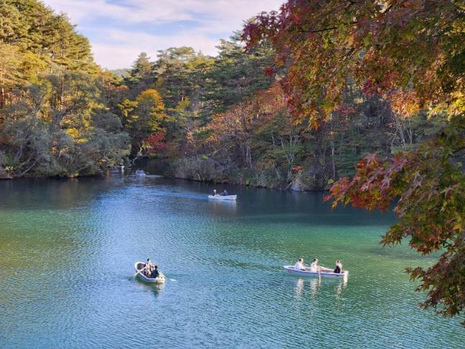ความสวยงามของการเปลี่ยนสีใบไม้ขึ้นอยู่กับสภาพอากาศ**

**🛏 พักที่ HARATAKI HOTEL หรือเทียบเท่า**

**ค่ำ** 🍽 **รับประทานอาหารค่ำ ณ ห้องอาหารโรงแรม**

เชิญท่านพักผ่อนไปกับการแช่ **ออนเซ็น แบบเต็มอิ่มอีก 1 คืน!!!** เพื่อผ่อนคลายความเมื่อยล้าเลือดลมเดินดีเสริมสุขภาพให้กระปรี้กระเปร่าผิวพรรณสดใสมีน้ำมีนวลช่วยระบบการเผาผลาญของร่างกายให้อยู่ในสภาพคงที่

**วันที่เจ็ด ปราสาทสึรุกะ (ถ่ายภาพด้านนอก) – สวนเก็บผลไม้ – เมืองโตเกียว – ช้อปปิ้งชินจูกุ**

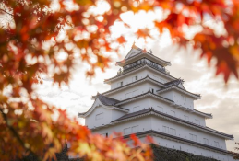**เช้า** 🍽 **รับประทานอาหารเช้า ณ ห้องอาหารโรงแรม**

พาท่านชม **ปราสาทสึรุกะ (ถ่ายรูปด้านนอก)** หรือ “ปราสาทนกกระเรียน” เป็นปราสาทเพียงหลังเดียวในประเทศญี่ปุ่นที่มีหลังคาสีแดง และเป็น 1 ในฐานที่มั่นสุดท้ายของซามูไรในสมัยเอโดะ ถูกทำลายในปี 1874 มีการบูรณะและสร้างขึ้นใหม่โดยการจำลองของเดิม รอตัวปราสาทสีขาวอันโดดเด่นจะถูกแต่งแต้มเป็นสีเหลืองแดงเมื่อฤดูใบไม้ร่วงมาเยือน และเป็นสีชมพูอ่อนในฤดูใบไม้ผลิ ให้ท่านได้ถ่ายรูปกับปราสาทเก็บภาพความประทับใจ **หมายเหตุ..ความสวยงามของการเปลี่ยนสีใบไม้ขึ้นอยู่กับสภาพอากาศ**

จากนั้นนำท่านสู่ **สวนเก็บผลไม้** ให้ท่านเพลิดเพลินกับการเก็บและลิ้มลองผลไม้สดๆ จากต้นตามฤดูกาลของชาวญี่ปุ่นที่มีการปลูกอย่างพิถีพิถันและได้รับการดูแลเอาใจใส่ทุกกระบวนการทุกขั้นตอน ทําให้ผลไม้ของที่นี่นั้นมีขนาดใหญ่ และรสชาติหวานกว่าบ้านเราหลายเท่า **หมายเหตุ..ผลไม้แต่ละชนิดขึ้นอยู่กับสภาพอากาศในแต่ละท้องถิ่น**

**เที่ยง** 🍽 **รับประทานอาหารกลางวัน ณ ภัตตาคาร**

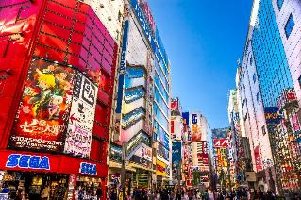**บ่าย** นำท่านเดินทางสู่ **เมืองโตเกียว** ให้ท่านอิสระ **ช้อปปิ้งชินจูกุ** ย่านที่มีความเจริญอันดับหนึ่งของโตเกียว เป็นศูนย์รวมร้านค้าที่จัดแต่งอย่างหรูหราน่ารักหลากสไตล์ มีร้านค้าชื่อดังที่เป็นที่นิยมทั้งชาวญี่ปุ่นและนักท่องเที่ยวที่มาเยือน มีทั้งสินค้าแบรนด์เนม เสื้อผ้าแฟชั่น อุปกรณ์อิเล็กทรอนิกส์ กล้องถ่ายรูปดิจิตอล กิ๊ฟช็อป ขนม รวมถึงเครื่องสำอางยี่ห้อดังของญี่ปุ่นไม่ว่าจะเป็น KOSE, SHISEDO KANEBO, SK–II ในราคาถูกกว่าเมืองไทยและสินค้าอื่นๆ อีกมากมายที่ท่านสามารถเลือกซื้อเป็นของฝากกลับบ้านได้

**🛏 พักที่ KEIO PLAZA HOTEL TOKYO หรือเทียบเท่า**

**ค่ำ** 🍽 **รับประทานอาหารค่ำ ณ ภัตตาคาร *เมนูพิเศษ...บุฟเฟ่ต์ชาบู***

**วันที่แปด ศาลเจ้าเมจิ – ช้อปปิ้งฮาราจูกุ โอโมเตะซันโด – มิตซุย เอาท์เล็ท พาร์ค คิซาราสึ – โตเกียว (สนามบินฮาเนดะ)**

**เช้า** 🍽 **รับประทานอาหารเช้า ณ ห้องอาหารโรงแรม**

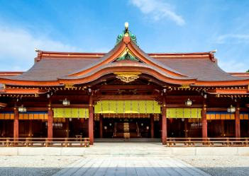นำท่านสู่ **ศาลเจ้าเมจิ** หนึ่งในศาลเจ้าชินโตที่สำคัญที่สุดของญี่ปุ่น ตั้งอยู่ใจกลางมหานครโตเกียว สร้างขึ้นในปี ค.ศ. 1920 เพื่อถวายเป็นพระราชกุศลแด่ สมเด็จพระจักรพรรดิเมจิ และจักรพรรดินีโชเค็น เปิดให้เข้าชมทุกวันตลอดปี โดยเวลาทำการจะเปลี่ยนแปลงไปตามฤดูกาล ให้ท่านสัมผัสความสงบและศักดิ์สิทธิ์ของสถานที่แห่งนี้ ที่เปรียบเสมือน “โอเอซิสแห่งจิตวิญญาณ” ในใจกลางเมืองใหญ่ และยังขึ้นชื่อเรื่องการขอพรกับเทพเจ้า รวมถึงที่ศาลเจ้าเมจิมีเครื่องรางนำโชคหลายประเภทที่สามารถเช่าไว้พกติดตัวได้ สามารถขอพรเรื่องทรัพย์สินเงินทอง หรือขอพรคลี่คลายปัญหาชีวิต เครื่องรางที่นี่มีเอกลักษณ์เฉพาะไม่สามารถหาจากที่อื่นได้

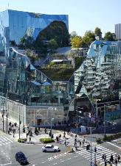จากนั้นนำท่านช้อปปิ้งย่าน **ฮาราจูกุ โอโมเตะซันโด** ซึ่งเริ่มจากแยกหน้า[ศาลเจ้าเมจิ](https://www.japankakkoii.com/japan-travel/review-meiji-shrine/) ในเขตชิบูย่า ไปยังถนน Aoyama Dori ในเขตมินาโตะ ของ[กรุงโตเกียว](https://www.japankakkoii.com/japan-guide/tokyo/) ถนนโอโมเตะซันโดนั้น สองข้างทางโอบล้อมไปด้วยต้นไม้อันร่มรื่นและเต็มไปด้วยร้านค้าและศูนย์การค้าดีไซน์สวยๆ ในสไตล์โมเดิร์นที่ดูหรูหรา เรียกได้ว่าเป็น “ถนน Champs-Élysées แห่งโตเกียว” ให้อิสระช้อปปิ้งเลือกซื้อของฝากญาติสนิทมิตรสหาย ไม่ว่าจะเป็นช็อปแบรนด์เนม อาทิ DOLCE&GABBANA, SAINT LAURENT และอื่นๆ อีมากมาย

**เที่ยง** **อิสระรับประทานอาหารเที่ยงตามอัธยาศัย **เพื่อให้ท่านใช้เวลาช้อปปิ้งได้อย่างคุ้มค่า\*\***

็น็**บ่าย** นำท่านเดินทางสู่ **มิตซุย เอาท์เล็ท พาร์ค คิซาราสึ** เป็นเอาท์เล็ทมอลล์ที่เป็นที่นิยมในหมู่คนญี่ปุ่น มีร้านค้าแบรนด์ต่างๆ รวม 308 ร้าน นับเป็นศูนย์การค้าที่ใหญ่ในประเทศญี่ปุ่น ให้ท่านได้ช้อปปิ้งสินค้าแบรนด์ดังยี่ห้อดังๆ เช่น CATH KITDTON, ASICS, BEAMS, BURBERRY, COACH, CROCS, GAP, LACOSTE, KATE SPADE, LEGO, MARK JACOBS, ONITSUKA TIGER, PAUL SMITH, SEIKO และแบรนด์อื่นๆ อีกมากมาย

สมควรแก่เวลา กรุณาตวรจเช็คสัมภาระของท่านให้เรียบร้อย จากนั้นนำท่านสู่ **สนามบินฮาเนดะ** เดินทางกลับกรุงเทพฯ

**ค่ำ** 🍽 **รับประทานอาหารค่ำ ณ ภัตตาคาร *เมนูพิเศษ...WESTERN BUFFET***

**วันที่เก้า โตเกียว (สนามบินฮาเนดะ) – กรุงเทพฯ (สนามบินสุวรรณภูมิ) (JL033:00.10-05.05)**

**00.10 น.** ออกเดินทางสู่ **กรุงเทพฯ** โดยสายการบิน **JAPAN AIRLINES** เที่ยวบินที่ **JL033** ✈

***(บริการอาหารและเครื่องดื่มบนเครื่อง)***

**\*\*การบริการอาหารและเครื่องดื่มบนเครื่องบิน เป็นบริการของสายการบิน ทั้งนี้อาจจะมีการเปลี่ยนแปลงได้ขึ้นอยู่กับนโยบายของสายการบิน โดยไม่ต้องเเจ้งให้ทราบล่วงหน้า\*\***

**05.05 น.** ถึง **กรุงเทพฯ (สนามบินสุวรรณภูมิ)**  โดยสวัสดิภาพ พร้อมความประทับใจ**.........** ☺ ☺ ☺ ☺

**\*\*\*\*\*\*\*\*ขอบคุณทุกท่านที่ใช้บริการ\*\*\*\*\*\*\*\***

☺ ☺ ☺ ☺ **ซื่อสัตย์ จริงใจ ห่วงใย เน้นบริการ คืองานของเรา** ☺ ☺ ☺ ☺

**หมายเหตุ : โปรแกรมและราคาสามารถเปลี่ยนแปลงได้ตามความเหมาะสมโดยไม่ต้องแจ้งให้ทราบล่วงหน้าทางบริษัทฯ จะถือผลประโยชน์ของลูกค้าเป็นสำคัญ**

**\*\*\*ในกรณีที่ลูกค้าต้องออกตั๋วโดยสารภายในประเทศ (เครื่องบิน ,รถทัวร์ ,รถไฟ) กรุณาติดต่อเจ้าหน้าที่ของบริษัทฯ เพื่อเช็คว่ากรุ๊ปมีการคอนเฟิร์มเดินทางก่อนทุกครั้ง เนื่องจากสายการบินอาจมีการปรับเปลี่ยนไฟล์ทบิน หรือเวลาบิน โดยไม่ได้แจ้งให้ทราบล่วงหน้า ทางบริษัทฯ จะไม่รับผิดชอบใด ๆ ในกรณี ถ้าท่านออกตั๋วภายในโดยไม่แจ้งให้ทราบและหากไฟล์ทบินมีการปรับเปลี่ยนเวลาบิน เพราะถือว่าท่านยอมรับในเงื่อนไขดังกล่าว\*\*\***

|  |  |  |  |  |  |
| --- | --- | --- | --- | --- | --- |
| **อัตราค่าบริการ (ราคาต่อท่าน)**  **คณะจอยทัวร์ขั้นต่ำ 9 ท่านออกเดินทางพร้อมหัวหน้าทัวร์** | | | | | |
| **วันเดินทาง** | **ราคาทัวร์ผู้ใหญ่**  **พักห้องละ 2 ท่าน (9 ท่านออกเดินทาง)** | **ราคาสำหรับเด็ก**  **อายุ 2 – 4 ปี**  **ไม่มีเตียง** | **พักเดี่ยวจ่ายเพิ่ม** | **ราคาไม่รวมตั๋ว** |
| **19 – 27 ต.ค. 68**  **วันหยุดปิยะมหาราช** | **119,999**  **บาท / ท่าน** | **106,999**  **บาท / ท่าน** | **39,000**  **บาท / ท่าน** | **94,999**  **บาท / ท่าน** |

**อัตราค่าบริการดังกล่าวรวม**

1. **ค่าตั๋วเครื่องบิน**ชั้นทัศนาจร ไป-กลับ พร้อมกรุ๊ป ตามที่ระบุไว้ในรายการเท่านั้น **ตั๋วเครื่องบินที่ใช้เป็นแบบกรุ๊ปไม่สามารถเลือกที่นั่งล่วงหน้าได้ (ท่านจะได้รับที่นั่งแบบสุ่มเท่านั้น)**
2. **ค่าภาษีสนามบิน**ทุกแห่ง หากสายการบินมีการปรับราคาภาษีน้ำมันขึ้น ทางบริษัทฯ ขอสงวนสิทธิ์เก็บค่าภาษีน้ำมันเพิ่มตามความเป็นจริงก่อนการเดินทาง **\*\*ราคาทัวร์นี้เช็คภาษีน้ำมัน ณ วันที่ 8 พ.ค. 68**
3. **ค่าโรงแรม**ระดับมาตรฐาน **(พักห้องละ 2 ท่าน)**

กรณีห้อง TWIN BED (เตียงเดี่ยว 2 เตียง) ซึ่งโรงแรมไม่มีหรือเต็ม ทางบริษัทขอปรับเป็นห้อง DOUBLE BED แทนโดยมิต้องแจ้งให้ทราบล่วงหน้า หรือ หากต้องการห้องพักแบบ DOUBLE BED ซึ่งโรงแรมไม่มีหรือเต็ม ทางบริษัทขอปรับเป็นห้อง TWIN BED แทนโดยมิต้องแจ้งให้ทราบล่วงหน้า เช่นกัน กรณีพักแบบ TRIPLE ROOM รบกวนติดต่อเจ้าหน้าที่ (อาจจะมีค่าใช้จ่ายเพิ่มเติมค่ะ)

1. **ค่าอาหาร** ตามที่ระบุไว้ในรายการ และ น้ำดื่มบนรถวันละ 1 ขวด
2. **ค่ายานพาหนะ** และค่าธรรมเนียมเข้าชมสถานที่ต่างๆ ตามที่ระบุไว้ในรายการ
3. **น้ำหนักสัมภาระ ท่านละ 2 ใบ ไม่เกิน 23 กิโลกรัม / ใบ** สัมภาระติดตัวขึ้นเครื่องได้ 1 ชิ้น ต่อท่าน น้ำหนักต้องไม่เกิน 7 กิโลกรัม
4. **รวมค่าทิปไกด์, คนขับรถ ตลอดการเดินทาง**
5. **ค่าประกันอุบัติเหตุในการเดินทางต่างประเทศ**

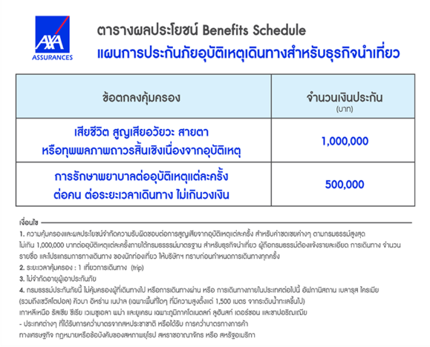

**อัตราค่าบริการดังกล่าวไม่รวม**

1. **ค่าทำหนังสือเดินทาง**ทุกประเภท
2. **ค่าใช้จ่ายอื่นๆ** ที่นอกเหนือจากรายการระบุ เช่น ค่าใช้จ่ายส่วนตัวอื่นๆ ฯลฯ
3. **ค่าภาษี**มูลค่าเพิ่ม VAT 7 % และหักภาษี ณ ที่จ่าย 3 % ในกรณีที่ลูกค้าต้องการใบเสร็จรับเงินที่ถูกต้อง จะต้องบวกค่าภาษีมูลค่าเพิ่ม และหัก ณ ที่จ่าย จากยอดขายจริงทั้งหมดเท่านั้น และโปรดแจ้งทางบริษัทฯ จะออกให้ภายหลัง ขอสงวนสิทธิ์ออกใบเสร็จที่ถูกให้กับบริษัททัวร์เท่านั้น
4. **ค่าวีซ่าญี่ปุ่นสำหรับชาวต่างชาติ**ที่ต้องยื่นวีซ่าเข้าประเทศญี่ปุ่น
5. ค่าธรรมเนียมน้ำมันและภาษีสนามบิน ในกรณีที่สายการบินมีการปรับขึ้นราคา

